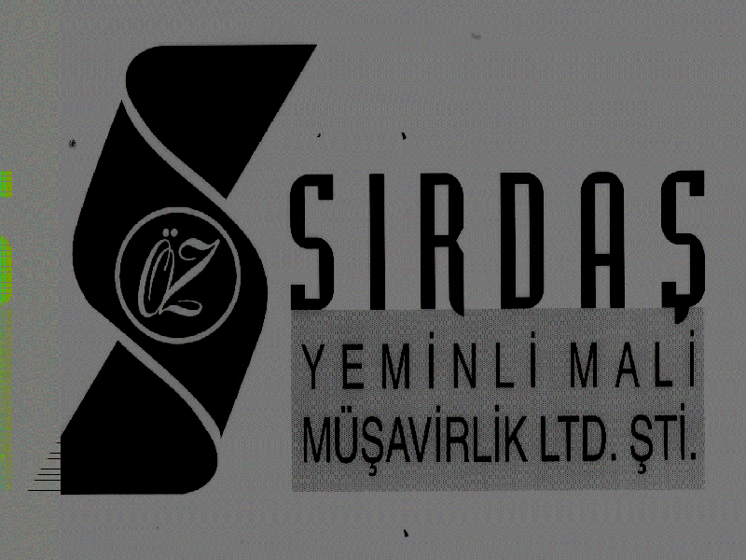
YEMİNLİ MALİ MÜŞAVİRLİK LİMİTED ŞİRKETİ

Halıcılar Cad. No:8 Özdemir İş Merkezi D.4 Fatih-İSTANBUL Tel: (0212) 534 48 29 Fax : (0212) 524 12 60
Web:www.sirdasymm.com e-mail: bilgi@sirdasymm.com

VERGİ BÜLTENİ 31.05.2007
2007/08

MUHASEBE MÜDÜRLÜĞÜ’NE;

Konu; Bazı Mal Ve Hizmetlerin Kdv Oran Değişikliği Hakkında;

Bakanlar Kurulu, Katma Değer Vergisi Kanunu’nun 28 inci maddesi hükümleri ile verilen yetkiyi 30.05.2007 tarihli Resmi Gazete’de yayımlanan 2007/12143 sayılı Kararı ile kullanarak bu güne kadar genel vergi oranına (%18) tabi bazı hizmetlerin % 8 oranında vergiye tabi olmalarını kararlaştırmıştır.

İlgili Bakanlar Kurulu Kararına göre;

- Fason olarak yapılan tekstil ve konfeksiyon işleri %8, yürürlük tarihi 01.06.2007, ( 2/3 tevkifat uygulaması devam etmektedir )

- Yaşlı, sakat, bakım ve huzurevleri, düşkünevleri ve yetimhanelerde verilen hizmetler de %8, yürürlük tarihi 01.06.2007,

- Gazino, açık hava gazinosu, bar, dans salonu, diskotek, pavyon, taverna, birahane, kokteyl salonu ve benzeri yerler hariç olmak üzere kahvehane, kır kahvesi, çay bahçesi, çay ocağı, kıraathane, kafeterya, pastane, ayakta yemek yenilen yerler, yemeği pakette satan veya diğer şekillerde yemek hizmeti sunan yerler, lokanta, içkili lokanta, kebapçı ve benzeri yerlerde verilen hizmetler (bu yerlerde verilen hizmetlerin alkollü içeceklere isabet eden kısmı hariç) %8, yürürlük tarihi 01.01.2008,

- Otel, motel, pansiyon, tatil köyü ve benzeri konaklama tesislerinde sunulan geceleme hizmetleri (Konaklama tesislerinde geceleme hizmetinden yararlanmayanlara verilen tüm hizmetler ile geceleme hizmetiyle beraber verilen ancak ayrıca belgelendirilen ya da geceleme hizmetine ait belgede ayrıca fiyatlandırılan hizmetler hariç) %8, yürürlük tarihi 01.01.2008,

Oranında katma değer vergisine tabi olacaktır.

Yukarıda yer alan konu hakkında ek bilgi gerektiğinde Müşavirliğimizle temasa geçmenizi rica ederiz.
Saygılarımızla,
ÖZSIRDAŞ YEMİNLİ MALİ MÜŞAVİRLİK LTD.ŞTİ.

